الجمهورية اللبنانية
وزارة التربية والتعليم العالي | الامتحانات الرسمية لشهادة الامتيازالفني | الاسم والشهرة :--------------------
المديرية العامة للتعليم المهني والتقني =============== | دورة عام 2017 الأولى | رقم المرشح :--------------------
الاختصاص والرمز : المعلوماتية الادارية (23107)
المادة : طرائق التحليل المعدل : (12)
المستندات المسموح بها : لا شيء المدة : 3 ساعات
Traiter les exercices suivants: (5pts/question)
Exercice 1:
Une entreprise doit gérer un ensemble d'informations sociales concernant les enfants de ses employés. Un technicien, amateur d'informatique, a réalisé le tableau suivant :
Nom & prénom employé | Adresse | Enfant 1 | Âge | Enfant 2 | Âge | Enfant 3 | Âge
DURAND Victor | 1,rue de la liberté-13600-La Ciotat | Annie | 13 | Emile | 11
MARTIN Albert | Parc "Les Pins"-Quartier Beaufort | Jacques | 8
DUPONT Christine | 5 rue du port-13600-La Ciotat | Marc | 14 | Sylvie | 12 | Thierry | 9
DUPONT Christine | 5 rue du port-13600-La Ciotat | Aline | 4
LEBLANC Luc | Place De Gaulle-13240-Cassis | Jeanne | 9
etc…
- Indiquer les faiblesses dans la structure de ce tableau.
- Réaliser le MCD qui corrige ces faiblesses.
Exercice 2:

Gestion de Photographie

Studio Focus travaille dans le domaine de la photographie; Il vise informatiser son travail comme suit:
Un client est identifié par un ID, ayant un nom et un numéro de téléphone, signe un contrat (ID, date, montant total).
Un contrat peut couvrir un ou plusieurs événements où chaque événement a un numéro séquentiel qui commence par un, et redémarre de un pour chaque nouveau contrat. L'événement a un type, une localisation, un type de localisation (jardin, hôtel ...) et un nombre de photographes.
Un photographe a un ID, un nom et un sexe.
La direction de Focus veut connaître l'équipe de photographes qui a exécuté l'événement et le rôle de chacun, sachant que le même photographe peut exécuter plusieurs rôles, mais un seul rôle dans chaque événement.
Travail à faire :
- Etablir le dictionnaire de données (attributs, types et contraintes).
- Etablir le modèle conceptuel de données (MCD) en précisant les entités (identifiant et propriétés), les relations, les cardinalités et les contraintes.

Exercice 3:
Transformer le MCD suivant en Modèle Logique des Données (MLD).
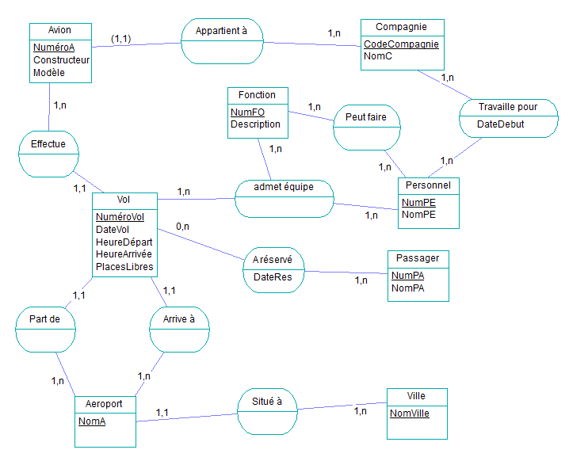

الاختصاص والرمز : المعلوماتية الادارية (23107)
المادة : طرائق التحليل

Exercice 4:

Dresser le Modèle Conceptuel des Traitements du cas suivant :

Participation aux activités
Lorsqu'un enfant arrive au club, pendant les heures d'ouverture, il présente son identité au caissier. Les niveaux des activités doivent être classés selon l'âge de chaque enfant, comme suit:
- Entre 8 ans et 12 ans : Niveau A
- Entre 13 ans et 15 ans: Niveau B
- Entre 16 ans et 18 ans: Niveau C
- Les enfants ayant des âges différents ne peuvent participer à aucune activité.

Après la classification, le caissier affiche une liste concernant les activités disponibles et le niveau correspondant à l'enfant. L'enfant peut choisir six activités au maximum, le caissier calcule le montant total et lorsqu'il reçoit le montant de l'enfant, le caissier émet un billet, met un bracelet sur la main de l'enfant et ouvre la porte correspondante du lieu d'activités. Les enfants ayant des "cas spéciaux" peuvent bénéficier d'une réduction spéciale.
Lorsque l'enfant termine de jouer dans une activité, le responsable de l’activité enregistre «Terminé» pour l'activité correspondante. Lorsque l'enfant retourne du lieu d'activités, le caissier doit prendre le bracelet, retourner l'argent pour les activités non utilisées et annuler le billet.

